  - DOKUMEN SINTETIS • MASTER UJI REGRESI

SIMULASI VALIDASI FORMAT KARYA ILMIAH MULTIJENJANG
  - SKRIPSI / TESIS / DISERTASI — DATA FIKTIF

Penulis Uji: NAMA TOKOH FIKTIF
NIM Simulasi: UJI-000000
Institusi Simulasi • 2026
Berkas ini mengandung format benar, salah, dan ambigu. Jangan gunakan sebagai naskah akademik final.

PERNYATAAN KEASLIAN SIMULASI
Seluruh data, nama, sitasi, hasil, dan ilustrasi pada dokumen ini dibuat untuk simulasi pengujian sistem. Tidak ada penelitian ataupun identitas asli.
Bogor, November 2026 — NAMA TOKOH FIKTIF

ABSTRAK
Pengujian sintetis ini bertujuan memeriksa apakah mesin audit dokumen dapat membedakan struktur yang sesuai dari struktur yang tidak sesuai. Metode simulasi menggunakan dokumen dengan beberapa section, variasi margin, heading bertingkat, font campuran, tabel, gambar, dan rujukan buatan. Pemeriksaan dilakukan berulang untuk memastikan konten tetap sama setelah pemformatan aman diterapkan. Hasil yang ditargetkan meliputi pelaporan alasan perubahan, deteksi elemen kompleks yang tidak boleh diubah, dan keluaran yang dapat dibuka kembali. Dokumen ini tidak berasal dari penelitian sungguhan dan seluruh angka hanya digunakan untuk mengevaluasi perilaku aplikasi.
Kata kunci: audit; dokumen; format; simulasi; validasi

ABSTRACT
This synthetic document evaluates whether a formatter can identify compliant and non-compliant academic structures without changing research content. The demonstration covers multiple sections, mixed typography, hierarchical headings, long tables, figures, references, and protected edge cases. Tests are repeated to verify that safe edits remain deterministic, that ambiguous material is reported for review, and that the generated document remains readable. All values and names are fictional.
Keywords: audit; document; formatting; simulation; validation

RINGKASAN
Ringkasan uji lintas jenjang membahas batasan pengubahan dokumen yang mengandung objek beragam. Dokumen dibuat untuk memisahkan kegagalan deteksi, kebutuhan konfirmasi operator, dan kesalahan integritas file. Perulangan paragraf ini bersifat fiktif dan digunakan semata-mata sebagai data uji.
Ringkasan uji lintas jenjang membahas batasan pengubahan dokumen yang mengandung objek beragam. Dokumen dibuat untuk memisahkan kegagalan deteksi, kebutuhan konfirmasi operator, dan kesalahan integritas file. Perulangan paragraf ini bersifat fiktif dan digunakan semata-mata sebagai data uji.

SUMMARY
The synthetic summary documents deliberately mixed properties used to exercise conservative audit logic and preservation of document objects. No conclusions in this section describe real scientific experiments.

DAFTAR ISI
Field daftar isi berikut sengaja disisipkan untuk pengujian pembacaan field Word.
Klik kanan → Perbarui Bidang (di Microsoft Word)

DAFTAR TABEL
Tabel 2.1 Data numerik sintetis untuk uji pemisahan halaman
Tabel L.1 Variabel lampiran orientasi mendatar

DAFTAR GAMBAR
Gambar 3.1 Grafik perubahan data simulasi
Gambar L.1 Grafik batang pada lampiran

DAFTAR SINGKATAN
A4 : ukuran kertas 21,0 × 29,7 cm
TNR : Times New Roman
PPKI : pedoman penulisan karya ilmiah (konteks pengujian)

BAB I PENDAHULUAN
Bagian ini sengaja disimpan pada kertas Letter dan margin 3 / 2,5 / 2,5 / 2,5 cm agar pengujian T4B mendeteksi lima target koreksi halaman.

1.1 Latar Belakang
Penelitian sintetis ini menguji konsistensi teks isi berformat Times New Roman 12 pt, spasi tunggal, indentasi baris pertama 1 cm, dan rata kiri-kanan. Setiap perubahan disimpan pada salinan agar sumber tetap utuh.
Paragraf ini sengaja salah: perataan kiri, spasi 1,5, indentasi nol, dan font Arial 11 pt. Perbaikan T4A/T6 hanya boleh berlaku setelah operator menyetujui cakupan style.
Kalimat pertama benar. BAGIAN KEDUA SALAH (Arial 11 pt); bagian ketiga miring tetapi font Calibri 10 pt. Penutup berformat benar.
Paragraf tanpa override run mewarisi font dan ukuran dari style Body Text. Bagian tebal dan miring
Paragraf simbol: α + β = ∑ (π/2), dengan karakter matematis. Ω ∞ ± ≠ ∫
Tema font ambigu: teks diwarisi dari minorHAnsi
Tautan aktif yang struktur OOXML-nya harus dipertahankan: Situs contoh non-operasional
Persamaan sebagai objek Word: $x = -4y + 1$
Catatan kaki sintetik terhubung dengan rujukan di akhir kalimat ini

1.1.1 Ruang Lingkup Uji
Pemeriksaan dibatasi pada dokumen DOCX yang berisi pola struktur umum dan sengaja tidak merepresentasikan seluruh kebutuhan setiap institusi. Semua nama, hasil, dan sumber dibuat secara simulatif.

1.1.1.1 Kedalaman Berlebih

1.2 Tujuan Pengujian
Tujuan pengujian ialah memeriksa integritas berkas, perilaku safe-skip, idempotensi, konfirmasi operator, dan ketepatan audit ulang.
BAB II METODE PENELITIAN
Sebuah paragraf kutipan: “Perubahan tata letak hendaknya tidak mengganti substansi penelitian.” Sumber simulatif, bukan kutipan asli.

BAB II Metode Penelitian.
Bagian ini menggunakan kertas A4 tetapi margin kiri 3 cm, kanan 2 cm, atas 2 cm, dan bawah 3,5 cm. Pemformatan halaman hanya boleh mengubah section portrait yang aman.

2.1 metode pengumpulan data.
Sebanyak 24 sampel sintetik digunakan untuk membangun tabel panjang. Variabel disimpan dengan satuan jelas, contohnya massa (kg), suhu (°C), dan waktu (jam).
Sebagai pembanding, penulisan 3,4 kg, 20 °C, dan 37.412 unit dihadapkan pada contoh salah 3.4kg, 20°C, atau 37,412 unit.

2.1.1 Parameter pengamatan.
Contoh penomoran rincian yang digunakan secara berselang: (a) persiapan, (b) pengamatan, dan (1) pencatatan; struktur daftar masih memerlukan interpretasi.
Dalam teks, Rahman (2021) menyebutkan metode simulasi; hasil pengukuran lain dilaporkan sebagai data ilustratif (Putri dan Sari 2022).
Contoh gaya yang disengaja berbeda: (Rahman, 2021; Putri & Sari, 2022). Jangan mengoreksi secara otomatis tanpa parser sitasi tervalidasi.
Tabel 2.1 Data sintetis pengukuran variabel
Kode | Parameter | Rata-rata (kg) | Suhu (°C) | Durasi (jam) | Status
R-01 | Parameter pengamatan 1 | 2,58 | 17 | 20 | Stabil
R-02 | Parameter pengamatan 2 | 2,76 | 18 | 23 | Stabil
R-03 | Parameter pengamatan 3 | 2,94 | 19 | 26 | Stabil
R-04 | Parameter pengamatan 4 | 3,12 | 20 | 29 | Stabil
R-05 | Parameter pengamatan 5 | 3,30 | 21 | 32 | Perlu tinjau
R-06 | Parameter pengamatan 6 | 3,48 | 22 | 35 | Stabil
R-07 | Parameter pengamatan 7 | 3,66 | 23 | 38 | Stabil
R-08 | Parameter pengamatan 8 | 3,84 | 24 | 41 | Stabil
R-09 | Parameter pengamatan 9 | 4,02 | 16 | 44 | Stabil
R-10 | Parameter pengamatan 10 | 4,20 | 17 | 47 | Perlu tinjau
R-11 | Parameter pengamatan 11 | 4,38 | 18 | 50 | Stabil
R-12 | Parameter pengamatan 12 | 4,56 | 19 | 53 | Stabil
R-13 | Parameter pengamatan 13 | 4,74 | 20 | 56 | Stabil
R-14 | Parameter pengamatan 14 | 4,92 | 21 | 59 | Stabil
R-15 | Parameter pengamatan 15 | 5,10 | 22 | 62 | Perlu tinjau
R-16 | Parameter pengamatan 16 | 5,28 | 23 | 65 | Stabil
R-17 | Parameter pengamatan 17 | 5,46 | 24 | 68 | Stabil
R-18 | Parameter pengamatan 18 | 5,64 | 16 | 71 | Stabil
R-19 | Parameter pengamatan 19 | 5,82 | 17 | 74 | Stabil
R-20 | Parameter pengamatan 20 | 6,00 | 18 | 77 | Perlu tinjau
R-21 | Parameter pengamatan 21 | 6,18 | 19 | 80 | Stabil
R-22 | Parameter pengamatan 22 | 6,36 | 20 | 83 | Stabil
R-23 | Parameter pengamatan 23 | 6,54 | 21 | 86 | Stabil
R-24 | Parameter pengamatan 24 | 6,72 | 22 | 89 | Stabil
R-25 | Parameter pengamatan 25 | 6,90 | 23 | 92 | Perlu tinjau
R-26 | Parameter pengamatan 26 | 7,08 | 24 | 95 | Stabil
R-27 | Parameter pengamatan 27 | 7,26 | 16 | 98 | Stabil
R-28 | Parameter pengamatan 28 | 7,44 | 17 | 101 | Stabil
R-29 | Parameter pengamatan 29 | 7,62 | 18 | 104 | Stabil
R-30 | Parameter pengamatan 30 | 7,80 | 19 | 107 | Perlu tinjau
R-31 | Parameter pengamatan 31 | 7,98 | 20 | 110 | Stabil
R-32 | Parameter pengamatan 32 | 8,16 | 21 | 113 | Stabil
R-33 | Parameter pengamatan 33 | 8,34 | 22 | 116 | Stabil
R-34 | Parameter pengamatan 34 | 8,52 | 23 | 119 | Stabil
R-35 | Parameter pengamatan 35 | 8,70 | 24 | 122 | Perlu tinjau
R-36 | Parameter pengamatan 36 | 8,88 | 16 | 125 | Stabil
R-37 | Parameter pengamatan 37 | 9,06 | 17 | 128 | Stabil
R-38 | Parameter pengamatan 38 | 9,24 | 18 | 131 | Stabil
R-39 | Parameter pengamatan 39 | 9,42 | 19 | 134 | Stabil
R-40 | Parameter pengamatan 40 | 9,60 | 20 | 137 | Perlu tinjau
R-41 | Parameter pengamatan 41 | 9,78 | 21 | 140 | Stabil
R-42 | Parameter pengamatan 42 | 9,96 | 22 | 143 | Stabil
R-43 | Parameter pengamatan 43 | 10,14 | 23 | 146 | Stabil
R-44 | Parameter pengamatan 44 | 10,32 | 24 | 149 | Stabil
R-45 | Parameter pengamatan 45 | 10,50 | 16 | 152 | Perlu tinjau
R-46 | Parameter pengamatan 46 | 10,68 | 17 | 155 | Stabil
R-47 | Parameter pengamatan 47 | 10,86 | 18 | 158 | Stabil
R-48 | Parameter pengamatan 48 | 11,04 | 19 | 161 | Stabil
R-49 | Parameter pengamatan 49 | 11,22 | 20 | 164 | Stabil
R-50 | Parameter pengamatan 50 | 11,40 | 21 | 167 | Perlu tinjau
R-51 | Parameter pengamatan 51 | 11,58 | 22 | 170 | Stabil
R-52 | Parameter pengamatan 52 | 11,76 | 23 | 173 | Stabil
R-53 | Parameter pengamatan 53 | 11,94 | 24 | 176 | Stabil
R-54 | Parameter pengamatan 54 | 12,12 | 16 | 179 | Stabil
R-55 | Parameter pengamatan 55 | 12,30 | 17 | 182 | Perlu tinjau
R-56 | Parameter pengamatan 56 | 12,48 | 18 | 185 | Stabil
R-57 | Parameter pengamatan 57 | 12,66 | 19 | 188 | Stabil
R-58 | Parameter pengamatan 58 | 12,84 | 20 | 191 | Stabil
R-59 | Parameter pengamatan 59 | 13,02 | 21 | 194 | Stabil
R-60 | Parameter pengamatan 60 | 13,20 | 22 | 197 | Perlu tinjau
R-61 | Parameter pengamatan 61 | 13,38 | 23 | 200 | Stabil
R-62 | Parameter pengamatan 62 | 13,56 | 24 | 203 | Stabil
R-63 | Parameter pengamatan 63 | 13,74 | 16 | 206 | Stabil
R-64 | Parameter pengamatan 64 | 13,92 | 17 | 209 | Stabil
R-65 | Parameter pengamatan 65 | 14,10 | 18 | 212 | Perlu tinjau
R-66 | Parameter pengamatan 66 | 14,28 | 19 | 215 | Stabil
R-67 | Parameter pengamatan 67 | 14,46 | 20 | 218 | Stabil
R-68 | Parameter pengamatan 68 | 14,64 | 21 | 221 | Stabil
Tabel dibuat panjang untuk memeriksa pergantian halaman dan pengulangan baris judul kolom.
Catatan tabel: R-01 sampai R-68 merupakan kode rekaan. Beberapa baris memuat nilai yang sengaja tidak dibakukan sebagai nilai ilmiah.
Tabel 2.2 Contoh sel gabungan
Tahap | Variabel A | Variabel B | Catatan
I  II | 10 | 20 | Sampel fiktif
I  II | 11 | 23 | Sampel fiktif
III | 9 | 22 | Sampel fiktif
Tabel kedua memiliki merged cell dan tidak mengaktifkan repeat heading; formatnya sengaja dibuat berbeda untuk kasus batas.

BAB III HASIL DAN PEMBAHASAN

3.1 Hasil Simulasi
Gambar berikut adalah grafik garis sintetis yang harus tetap utuh setelah perubahan margin atau font pada paragraf lain.
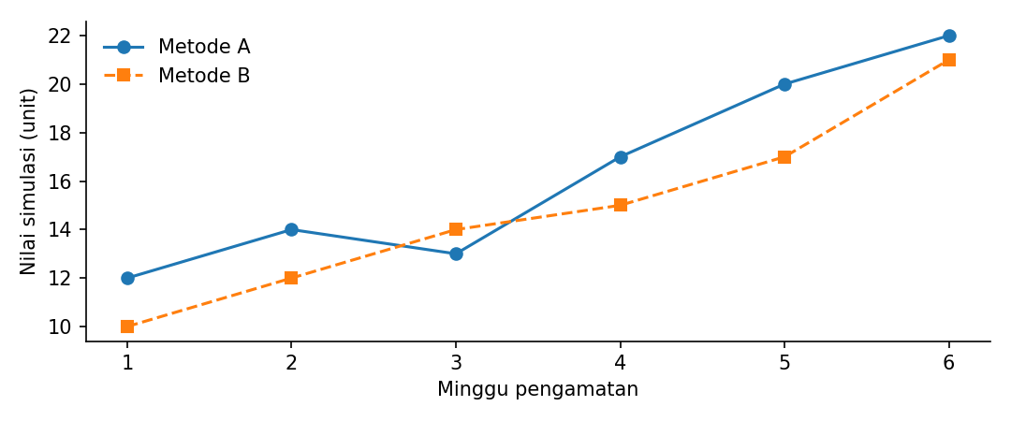
Gambar 3.1 Perkembangan data simulasi dalam enam minggu
Ilustrasi penafsiran data: jumlah pengamatan naik dari 12 unit menjadi 22 unit. Angka hanya untuk menguji pelabelan dan stabilitas grafik.

3.2 Interpretasi dan Keterbatasan
Istilah asing yang belum diserap, misalnya in situ, ditulis miring dalam contoh ini. Penulisan istilah tetap memerlukan pemeriksaan bahasa manusia.
Kalimat berikut sengaja menggunakan bentuk diksi tidak baku: “lokasi dimana sampel diambil”. Ini adalah contoh untuk review kebahasaan, bukan kesimpulan penelitian.
Teks dengan properti khusus: ^{m²} dan H₂O. teks bergaris bawah
Berikut ini merupakan contoh block quotation sintetik untuk verifikasi indentasi, bukan kutipan sah dari literatur akademik.
Dokumen sintetis yang dipakai untuk pengujian harus menjaga batas antara perubahan tipografi yang dapat dihitung dan perubahan substansi yang memerlukan penilaian manusia. Penanda sumber ini sengaja tidak lengkap.

3.2.1 Model Matematika
Variabel matematika ilustratif dapat ditulis sebagai x = −4y + 1. Huruf variabel dan simbol satuan memiliki aturan tipografi yang berbeda.

LAMPIRAN A — TABEL LEBAR
Section landscape sengaja menggunakan margin khusus 2 cm untuk menguji keputusan skip, bukan untuk menyatakan ukuran yang sesuai PPKI.
Tabel L.1 Data lintas variabel pada section landscape
ID | Kelompok | A | B | C | D | E | Status | Keterangan
P-01 | Kelompok 2 | 21 | 35 | 15 | 51 | 71 | Valid | Keterangan uji 1
P-02 | Kelompok 3 | 22 | 37 | 16 | 52 | 72 | Valid | Keterangan uji 2
P-03 | Kelompok 4 | 23 | 39 | 17 | 53 | 73 | Valid | Keterangan uji 3
P-04 | Kelompok 1 | 24 | 41 | 18 | 54 | 74 | Uji | Keterangan uji 4
P-05 | Kelompok 2 | 25 | 43 | 19 | 55 | 75 | Valid | Keterangan uji 5
P-06 | Kelompok 3 | 26 | 45 | 20 | 56 | 76 | Valid | Keterangan uji 6
P-07 | Kelompok 4 | 27 | 47 | 14 | 57 | 77 | Valid | Keterangan uji 7
P-08 | Kelompok 1 | 28 | 49 | 15 | 58 | 78 | Uji | Keterangan uji 8
P-09 | Kelompok 2 | 29 | 51 | 16 | 59 | 70 | Valid | Keterangan uji 9
P-10 | Kelompok 3 | 30 | 53 | 17 | 60 | 71 | Valid | Keterangan uji 10
P-11 | Kelompok 4 | 31 | 55 | 18 | 50 | 72 | Valid | Keterangan uji 11
P-12 | Kelompok 1 | 32 | 57 | 19 | 51 | 73 | Uji | Keterangan uji 12
P-13 | Kelompok 2 | 33 | 59 | 20 | 52 | 74 | Valid | Keterangan uji 13
P-14 | Kelompok 3 | 34 | 61 | 14 | 53 | 75 | Valid | Keterangan uji 14
Tabel ini sengaja lebar sehingga membutuhkan orientasi landscape. Isi angka dan judul kolom harus dipertahankan.
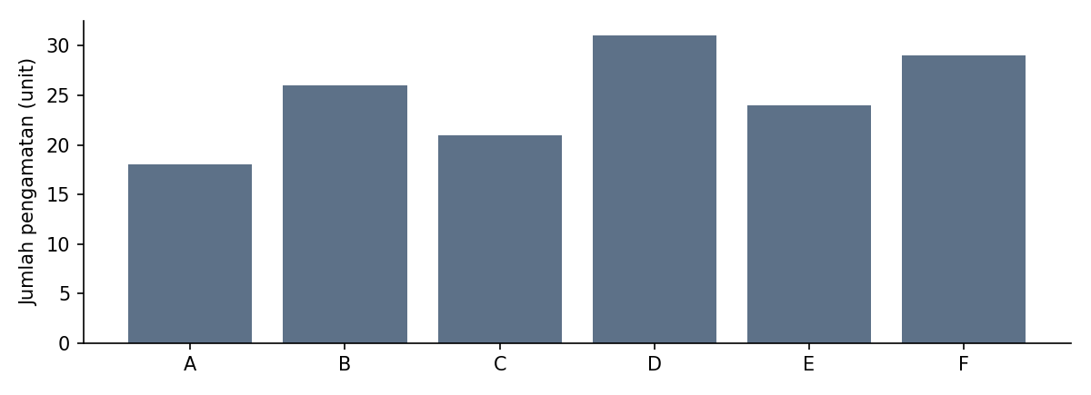
Gambar L.1 Grafik batang sintetis lampiran landscape

DAFTAR PUSTAKA
Halim A. 2020. Format dokumen simulatif. Jurnal Contoh. 8(2):10–20.
Putri A, Sari M. 2022. Uji regresi naskah sintetis. Jurnal Simulasi. 3(1):25–30.
Rahman D. 2021. Metode pengujian berkas DOCX. Kota Fiktif: Penerbit Sintetis.
Wulandari R. 2019. Referensi yang sengaja tidak dikutip dalam isi. Jurnal Contoh. 1(1):1–3.
Contoh sumber yang dirujuk tetapi sengaja tidak muncul di daftar pustaka: Nugraha (2023). Ini kasus ketidaksesuaian dua arah.

LAMPIRAN B — DAFTAR KASUS REGRESI
Kasus pengujian di dalam dokumen ditandai bookmark Word berawalan PPKI_, bukan label tambahan pada teks asli. Gunakan CSV peta pengujian untuk melacak target tanpa merusak heading dan pemisahan paragraf.

B.1 Daftar Rincian
a. Contoh rincian tahap pertama
b. Contoh rincian tahap kedua
1) Rincian di bawah tahap kedua
2) Rincian berikutnya
Blok program berikut memakai Courier New 11 pt dan diperlakukan sebagai objek khusus, bukan body text yang perlu diseragamkan.
for i in range(3):
print("simulasi", i)
CATATAN AKHIR: dokumen ini sengaja memuat campuran kasus benar, salah, dan ambigu. Satu run audit penuh tidak diharapkan menghasilkan semua PASS. Periksa perubahan hanya pada cakupan style dan section yang telah dikonfirmasi.

Catatan kaki sintetis untuk pengujian integritas OOXML; bukan rujukan akademik.

